镇江市公共资源交易中心交易平台
产权交易操作指南

一、用户注册

1.1会员账号注册

系统登录
建议使用IE11及以上浏览器操作系统

会员注册
点击会员系统登录页面右下角的“免费注册”按钮进入，会员注册页面；仔细阅读会员须知，点击“同意”进入下一步主体信息填写页面，
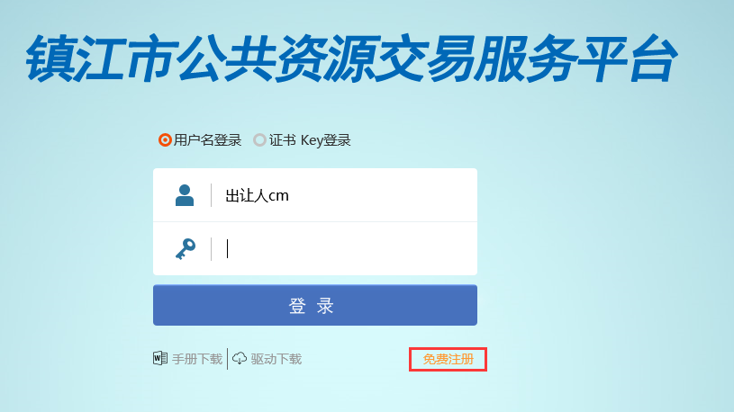
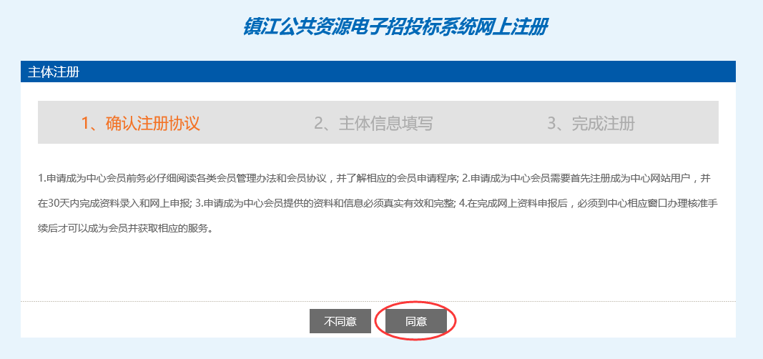
根据用户性质选择对应的用户类型。买受人选择投标人，个人用户选择自然人。出让单位用户选择出让人
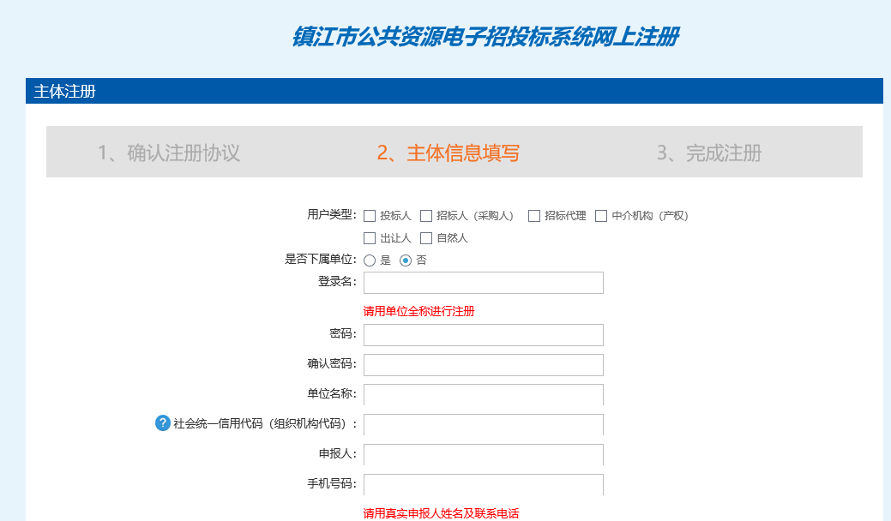
现以自然人注册做演示，如图所示，出让人用户、投标人用户请参照个人注册完成账号注册。
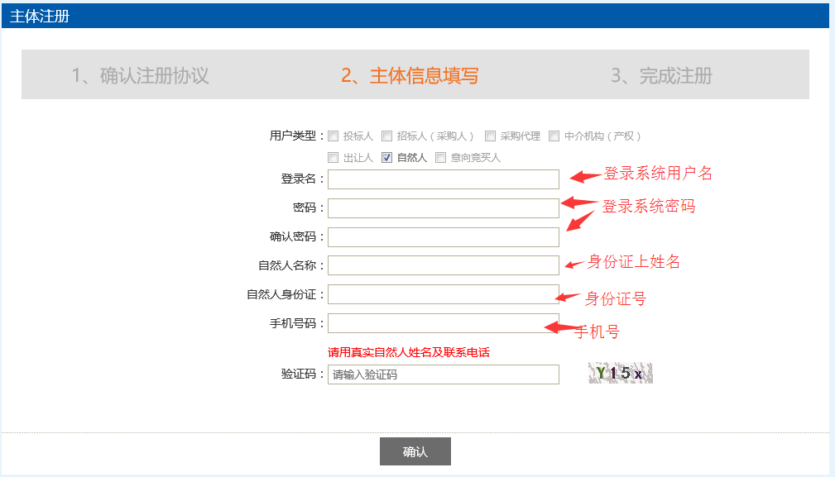
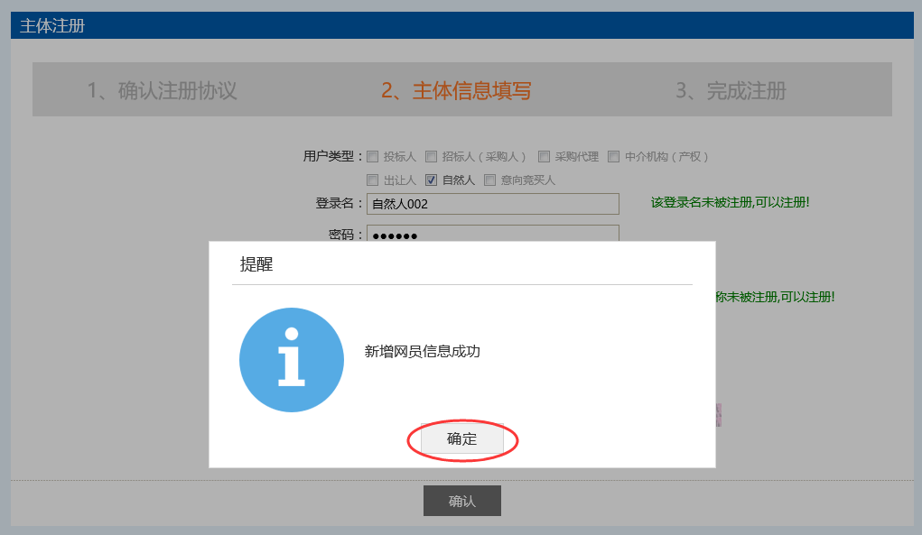

注：个人或单位只能注册一个会员。
点击确认,下一步会跳转到会员系统，完成基本信息填写。
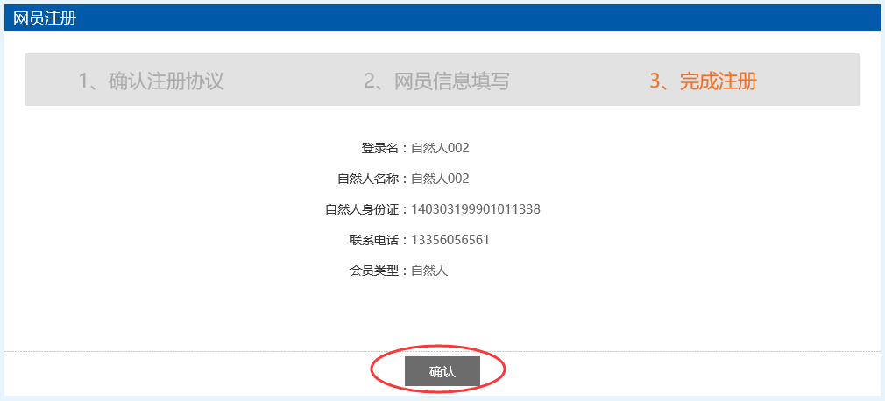

1.2个人用户信息填写
注册完毕之后，用户进入基本信息页面，完善相关资料提交验证：
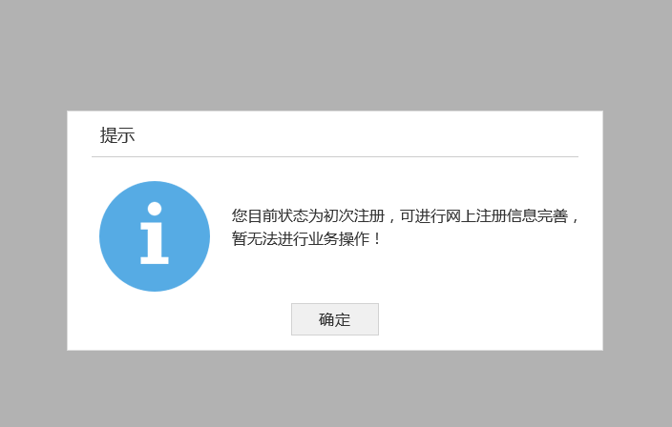
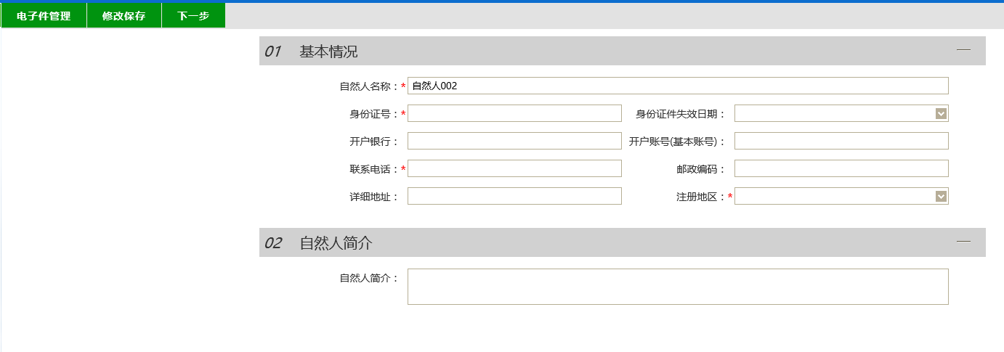
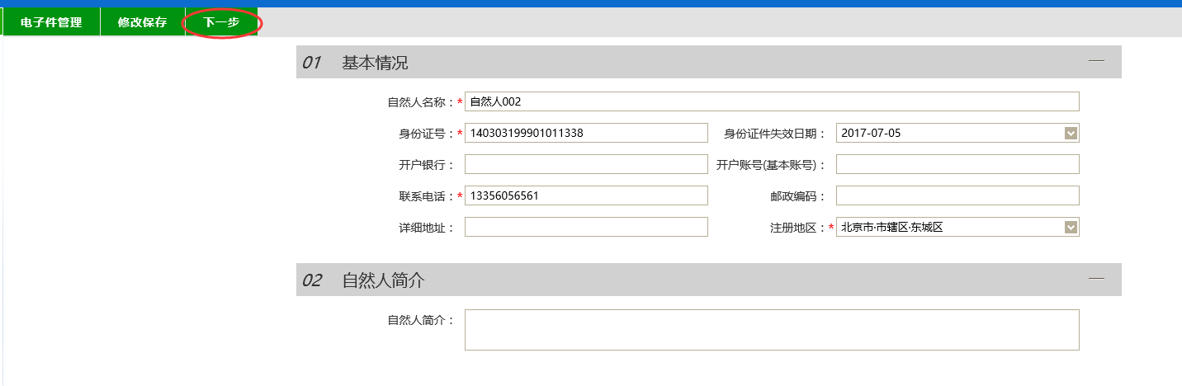
图1.2.1 基本信息页面
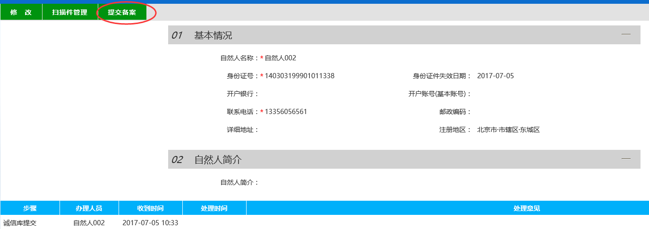
图1.2.3用户信息提交页面

注：标注红色*栏目为必须填写，填写完成后才能进行下一步操作。（所填写的信息必须真实有效，因信息不真实所造成的后果由注册人承担）；提交完成后，请刷新网页或退出重新登录。

1.3单位用户信息填写
注册完毕之后，进入用户信息页面，完善相关资料提交验证：
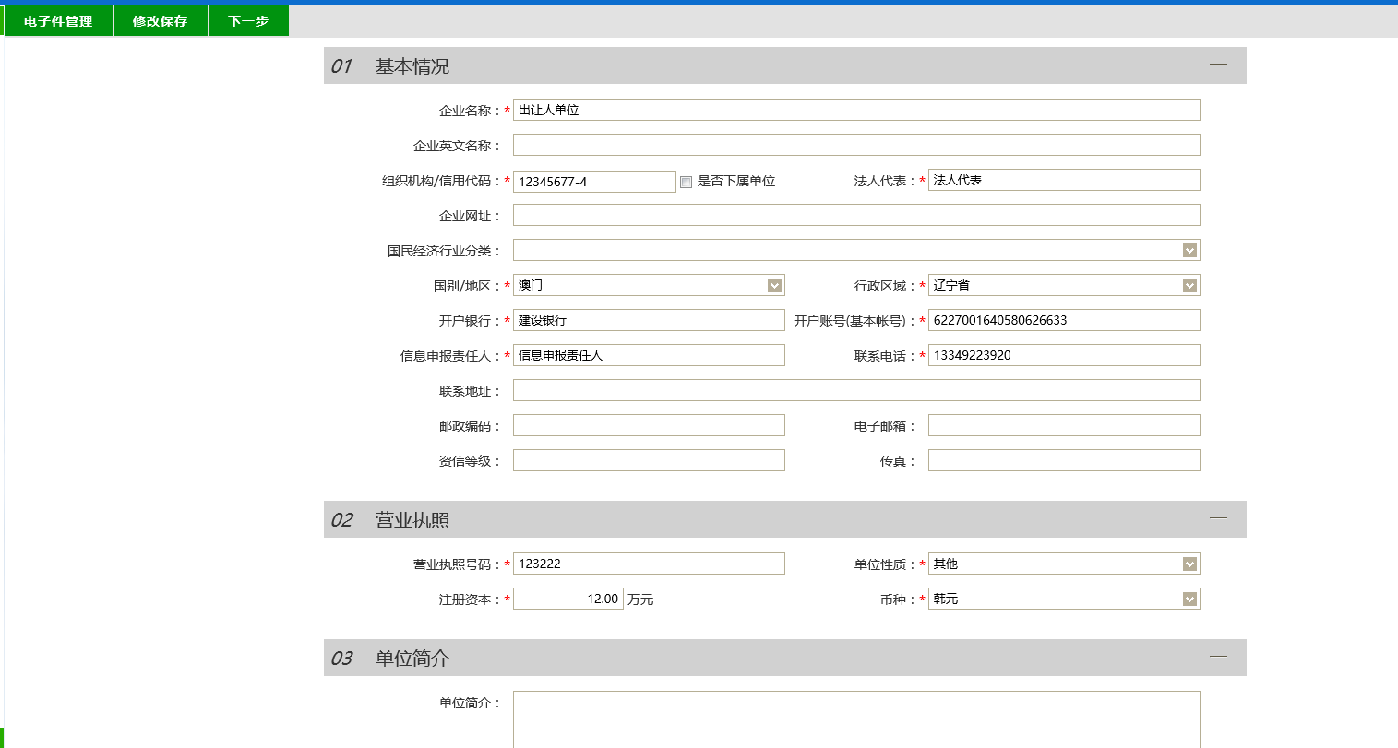
图1.3.1 基本信息页面
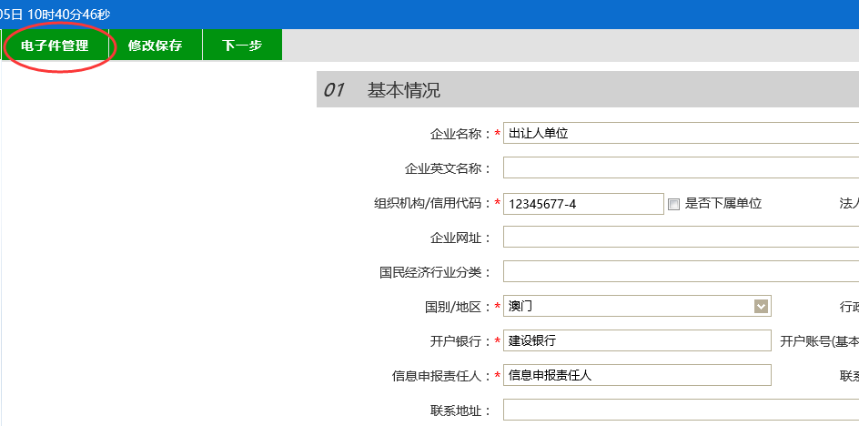
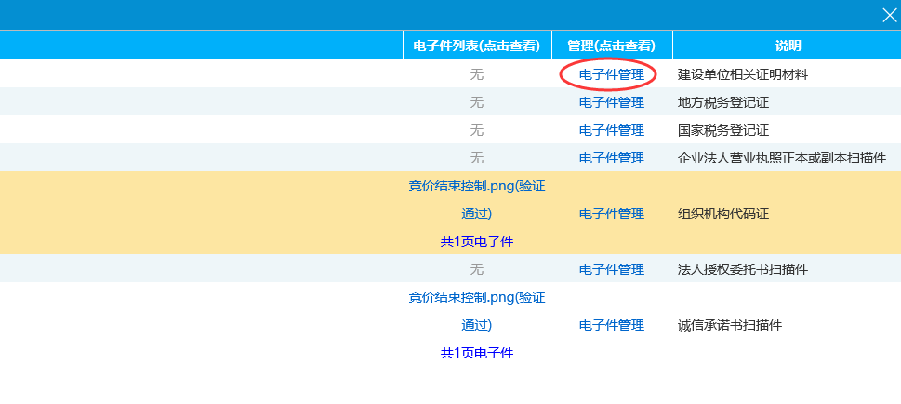
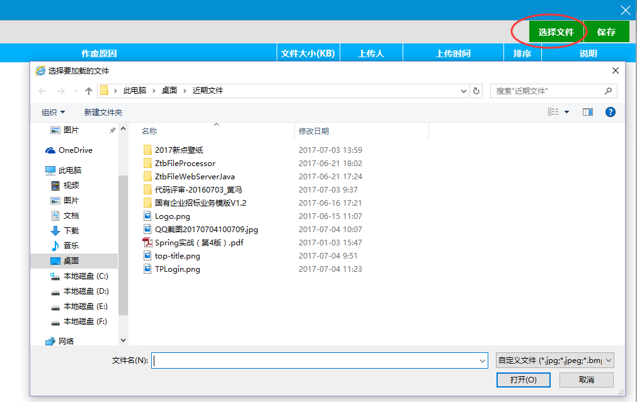
图1.3.2上传扫描件页面
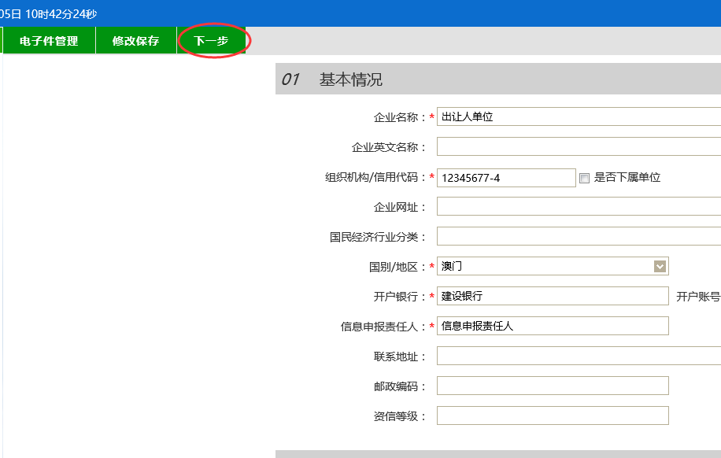
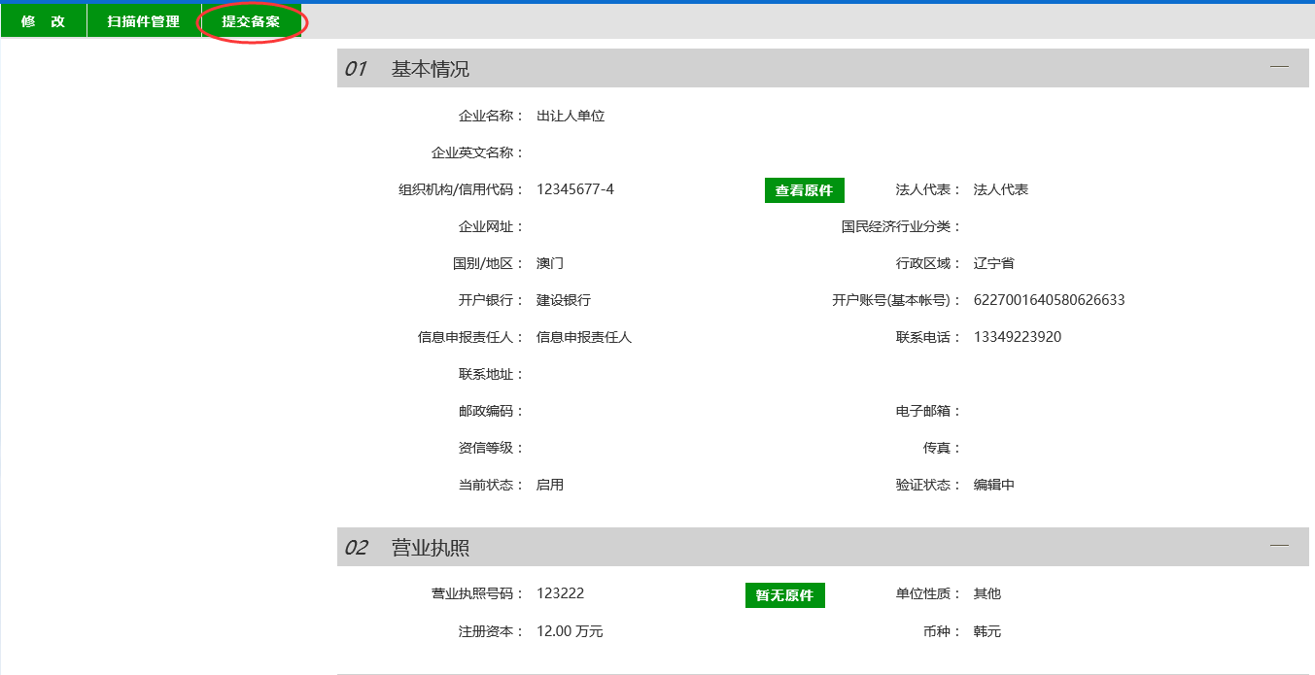
图1.3.3用户信息提交页面

注：标注红色*栏目为必须填写，填写完成后才能进行下一步操作。（所填写的信息必须真实有效，因信息不真实所造成的后果由注册人承担），提交完成后，请刷新网页或退出重新登录。

二、浏览器设置

2.1 Internet选项设置
为了让系统插件能够正常工作，请按照以下步骤进行浏览器的配置。
1、打开浏览器，在“工具”菜单→“Internet选项”
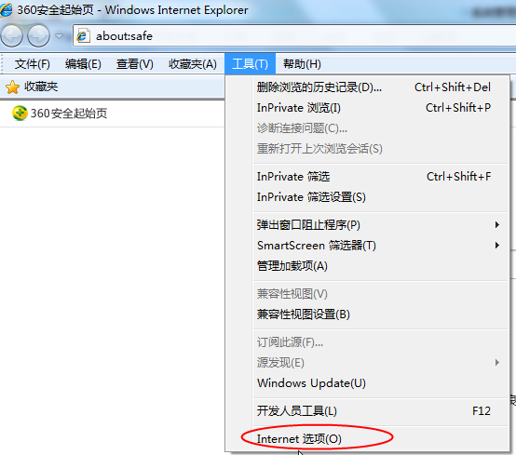
2、弹出对话框之后，请选择“安全”选项卡，具体的界面如下图：
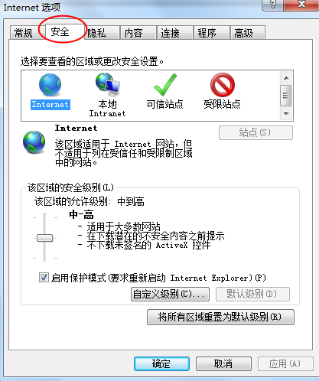

3、点击绿色的“受信任的站点”的图片，会看到如下图所示的界面：
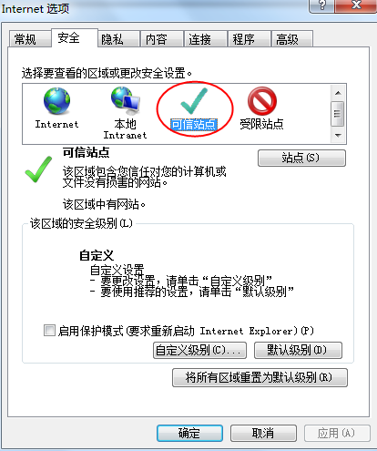
2、选择站点
1、选择可信站点
4、点击“站点” 按钮，出现如下对话框：
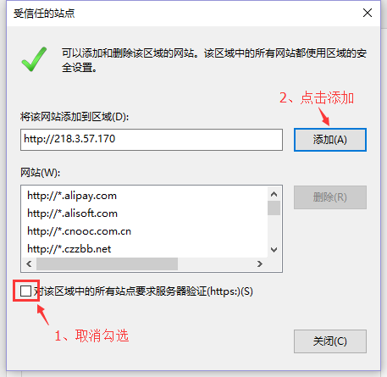
输入系统服务器的IP地址，格式例如：218.3.57.170，然后点击“添加”按钮完成添加，再按“关闭”按钮退出。
5、设置自定义安全级别，开放Activex的访问权限：
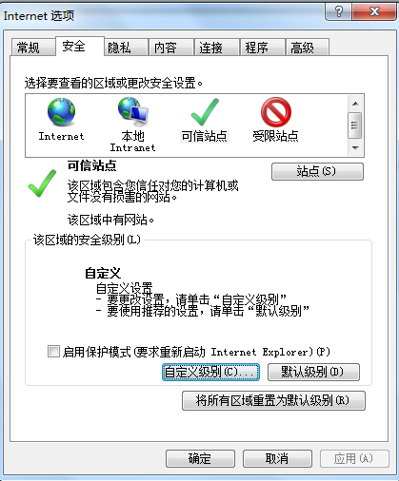
点击“自定义级别”，注意一定要先选中上面的“受信任的站点”
1、会出现一个窗口，把其中的Activex控件和插件的设置全部改为启用。
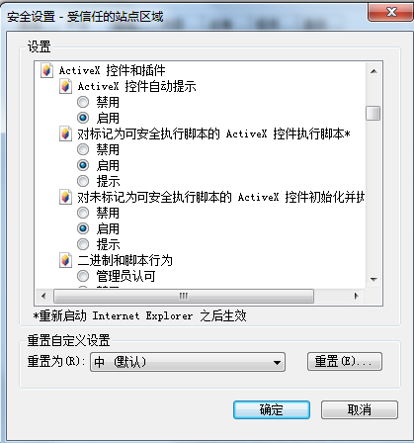
选择启用（共5个ActiveX）
2、跨域浏览窗口和框架、通过域访问数据源权限开发：设置为启用
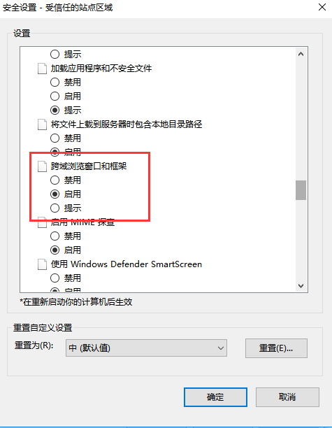
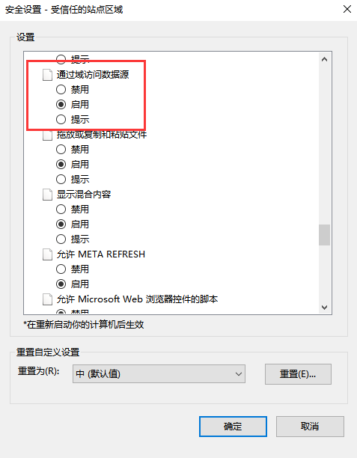
3、文件下载设置，开放文件下载的权限：设置为启用。
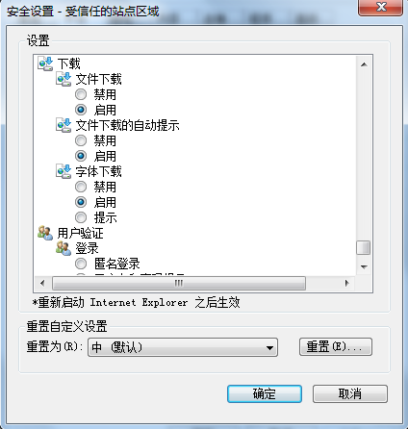

关闭拦截工具
上述操作完成后，如果系统中某些功能仍不能使用，请将拦截工具关闭再试用。比如在windows工具栏中关闭弹出窗口阻止程序的操作：
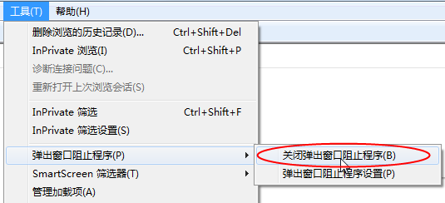

2.2驱动下载安装
驱动下载安装：点击系统登录页面驱动下载按钮，下载完成后；双击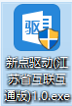
新点驱动（江苏省互联互通版）完成安装，详细操作见下图；
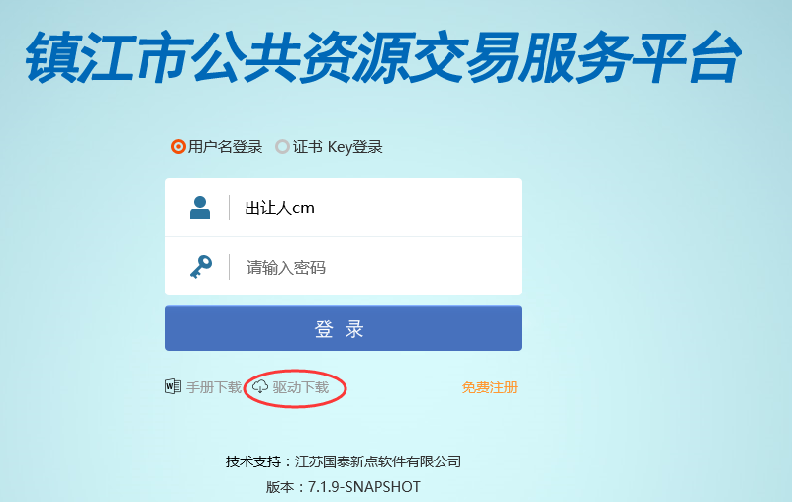
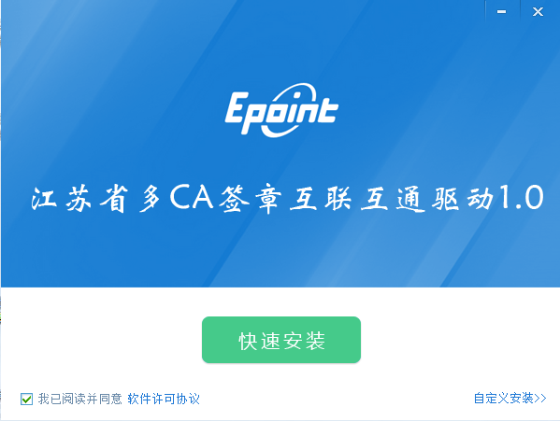
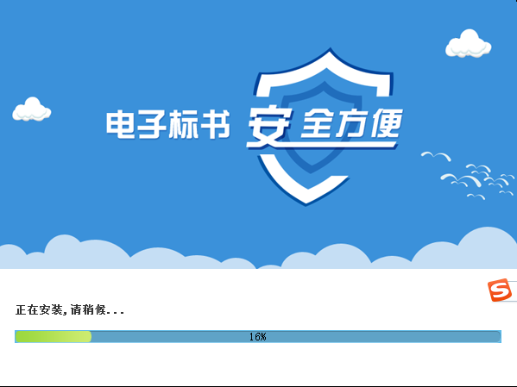

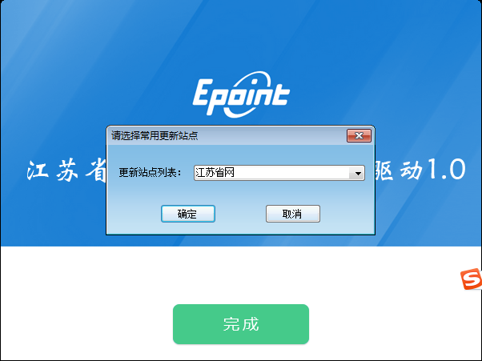
若实际操作步骤没有截图的，请直接参照如上操作。

三、会员登录
完成上述步骤，资料审核通过后，会员就可以进入交易系统报名竞价，如图3.1所示，用已经注册的账号登录。
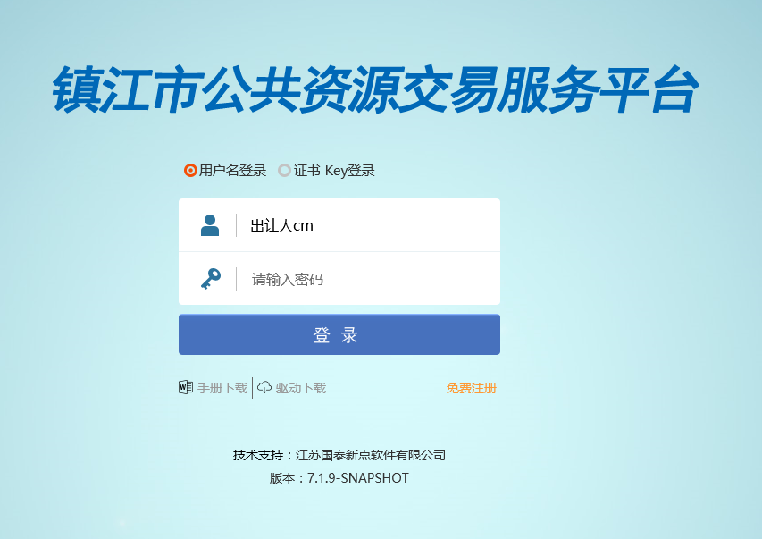
登录后选择进入产权交易入口
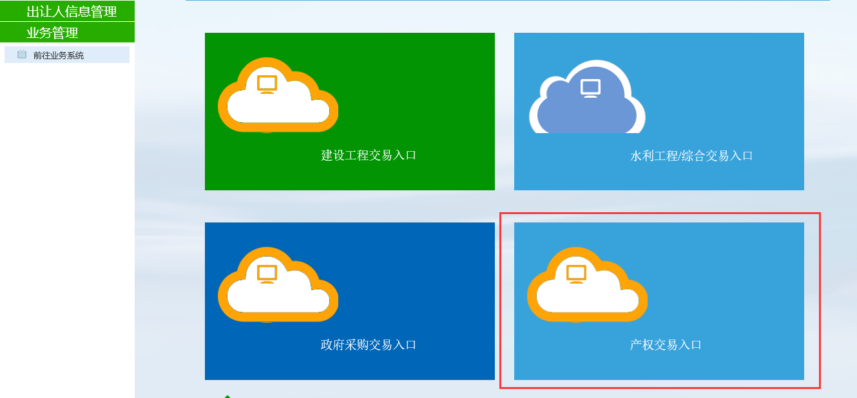

四、网上投标（自然人、投标人）
进入“产权交易入口”，如图4.1所示。选择左侧“网上投标”栏目，选择一个 “投标中”的标的，点击“投标”列投标
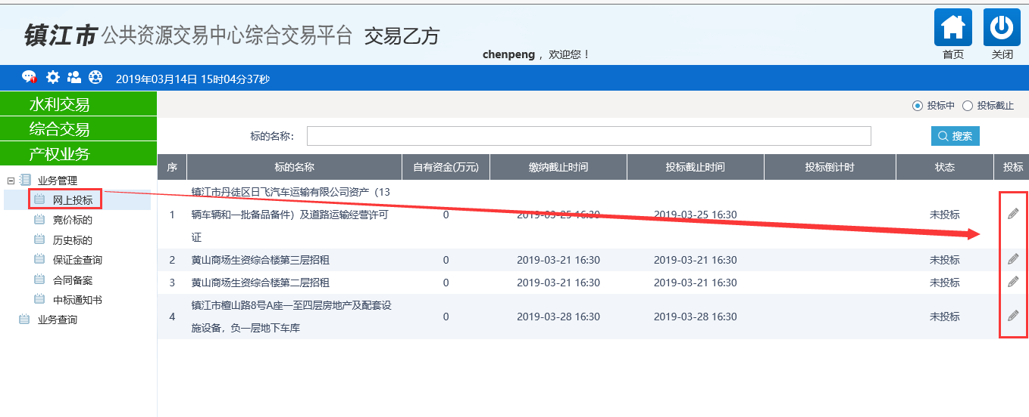
系统弹出“转让竞价须知”，点击“同意”，如图所示。
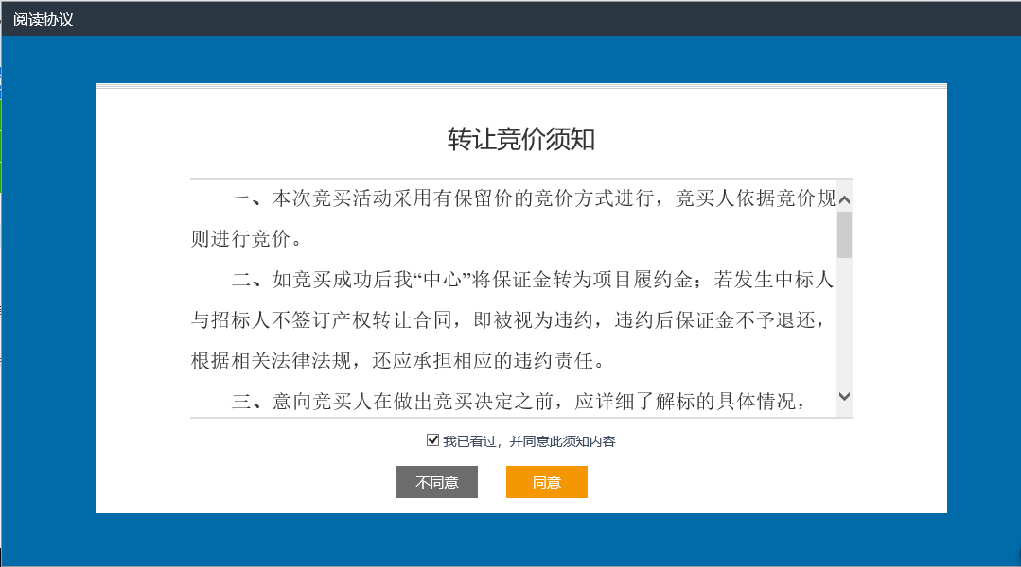
进入“投标信息录入”页面，确认投标标的信息，选择保证金缴纳银行，点击“获取”按钮，获取保证金子账号，记录子账号后通过网银或者柜台缴纳保证金（注：不能使用现金缴纳），缴纳完成后，点击“查询”按钮，确认保证金是否成功缴纳，如已确认缴纳成功，点击阅读承诺函并点击同意后，上传相关附件信息，完成后点击“确认投标”按钮，完成投标操作。
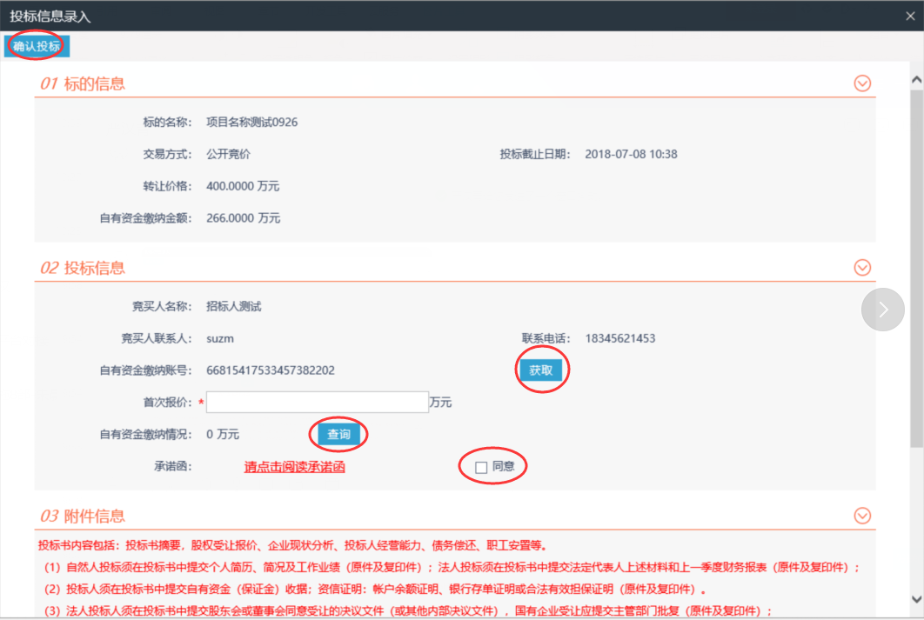
注：保证金未缴纳不允许投标

五、保证金缴纳和竞买资格

5.1、保证金缴纳方式：
竞价保证金须以转账方式（网上银行、银行柜台）缴纳，不接受现金、手机银行、微信、支付宝等第三方支付平台缴纳。
保证金开户银行：中国建设银行股份有限公司镇江京润支行；账户：镇江市公共资源交易中心；账号请按照网上投标报名获取的账号信息进行转账汇款，账号有误将无法查询到保证金缴纳情况，将会影响正常投标。

5.2、保证金情况说明
保证金缴纳截止时间：以公告时间为准。
正确缴纳保证金后（以交易系统确认保证金足额到账为准），系统将自动关联，确认是否可以投标。
缴纳失败包括不限于以下情形：
- 付款时填写保证金账户信息错误（包括收款单位户名名称、收款银行账号、收款银行名称）,如出现这种情形，请按正确的账户信息重新支付；
2、银行转款有一定的时间差，如系统长时间查询不到缴纳情况，建议第一时间咨询付款银行。
3、付款时使用的来款账号信息与系统用户信息中的备案的账号信息不一致，也将视为保证金未缴纳，无法参与投标。

六、竞价标的（自然人、投标人）
开始竞价前半个小时内进行互联网竞价风险告知书阅读及确认，点击“竞价标的”模块，选择竞价的标的，点击进入，认真阅读互联网竞价风险告知书并点击同意，如图所示。

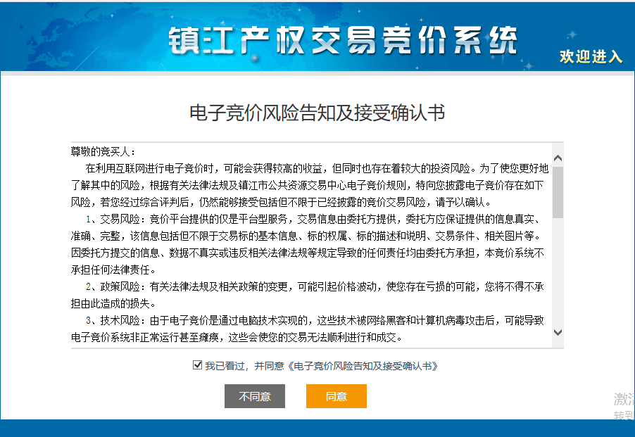
竞价时间开始后，登录产权交易系统，点击左侧“竞价标的”栏目，选择 “正在竞价”的标的点击进入，如图所示。
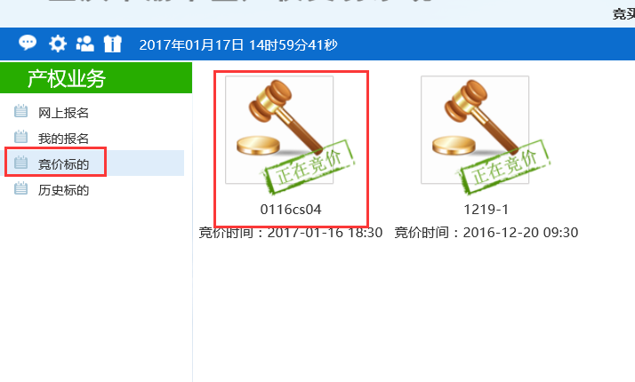
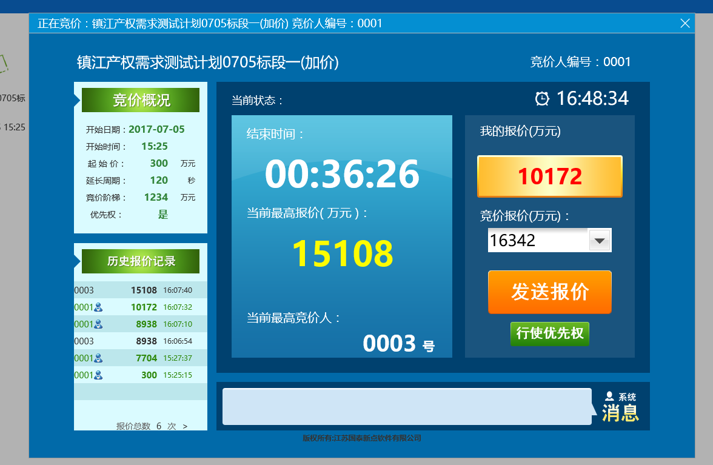

七、历史标的（自然人、投标人）
选择左侧“历史标的”栏目，右侧将显示已经系统所有历史标的信息。
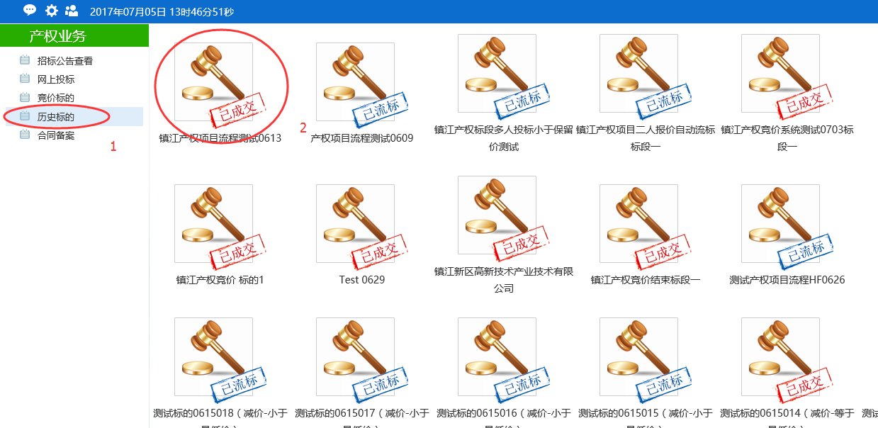
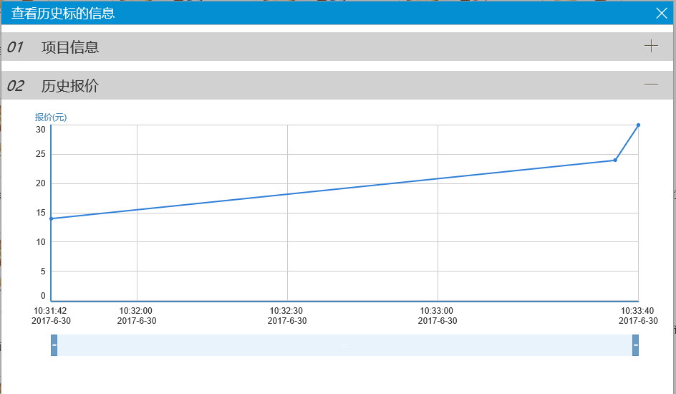

八、竞价系统
竞价开始后，进入竞价页面，准备出价，如图所示
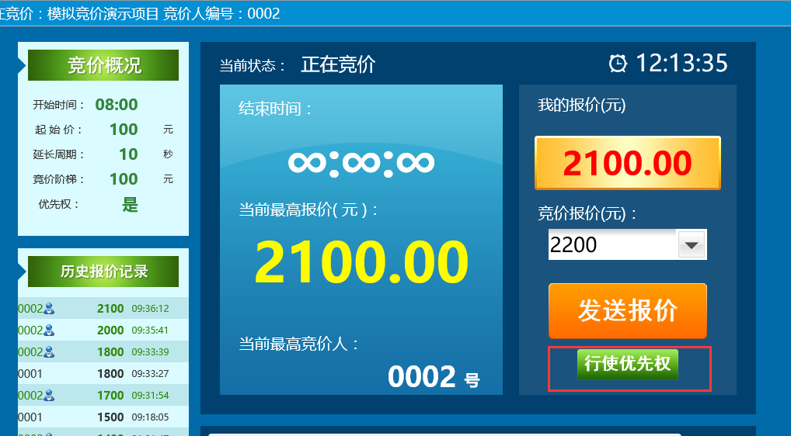
竞价页面展示了当前标的的竞价概况历史报价记录、竞价时间倒计时，当前最高报价和最高报价竞价人编号，右上角的竞价人编号为本单位或自然人的编号。

竞价人可以在“竞价报价”框内输入相应的报价金额（当前最高报价金额+竞价梯度倍数金额），点击发送报价完成报价；也可以点击报价框上的下拉框，选择相应的竞价梯度倍数，生成报价金额（当前最高报价金额+竞价梯度倍数金额），点击发送报价完成报价
注：当竞价人拥有优先权时，右下角“行使优先权”按钮为绿色；点击即可行使权利。
当竞价人的出价为竞价结束时的最高价且不低于保留价时，竞价成功，即会弹出成交图片，如图8.3所示。
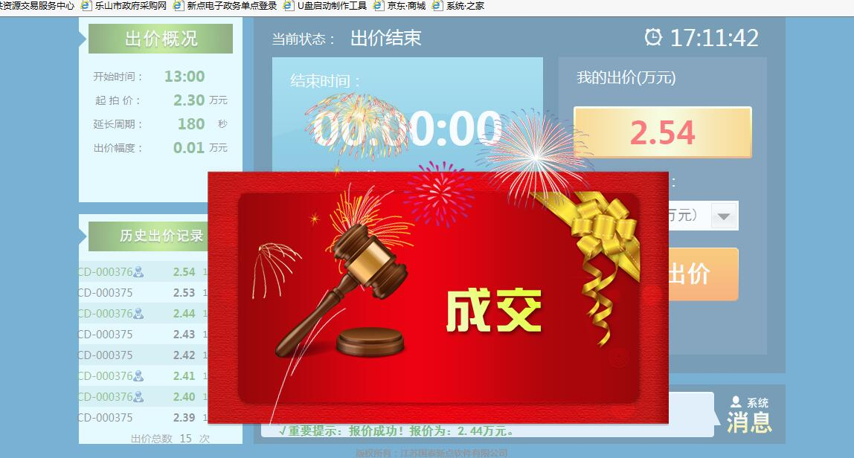

图8.3竞价成交页面

九、保证金退还说明
1、买受人竞买成功后，在合同签订之前缴纳余款至保证金账户，缴纳完成后继续合同备案步骤。非转让人和不可抗力等原因导致竞得人不能在竞价结束2个工作日内签订《转让合同》，将没收竞得人保证金。
2、竞价人若未竞买成功，交易中心将在竞价结束2个工作日内将未成交竞价人的保证金退回其原缴款账户；

十、缴纳综合服务费
买受人中标后请及时与交易中心产权业务科室联系并缴纳总额和服务费

